**s**tt Bild:

**Photo** Foto**:** *Lisa-Maria Heigl*

**Editor** Autor**:** *Lisa-Maria Heigl*

**Location** Ort: *Deutschland*

**Date** Datum**:** *10/2024*

**Metallschrott sortieren und verladen**

**Cometfer ist ein führendes italienisches Unternehmen in der Schrottbranche, das mehr als 500 Unternehmen, Werkstätten und industrielle Einheiten beliefert. Als wichtiger Lieferant der großen italienischen Eisen- und Stahlkonzerne sowie der Gießereien und Raffinerien zeichnet sich Cometfer durch sein Know-how in der Beschaffung von Schrottmaterialien aus, die aus verschiedenen industriellen Aktivitäten und Produktionen stammen. Um die Effizienz im Schrottumschlag weiter zu steigern, entschied sich Cometfer für den SENNEBOGEN 825 E Umschlagbagger – eine Entscheidung, die sich als perfekt für die anspruchsvollen Betriebsbedingungen erwies. Neben dem 825 E sind 8 weitere Sennebogen-Maschinen bei Cometfer im Einsatz.**

Der SENNEBOGEN 825 E wird bei Cometfer vor allem zum Sortieren, Bewegen und Verladen von Metallschrott eingesetzt. Das zu bearbeitende Material umfasst eine breite Palette an Metallen wie Kupfer, Bronze, Messing, Aluminium und Stahl. Dank seiner robusten Bauweise und der spezialisierten Ausrüstung ist der 825 E optimal auf diese Aufgaben ausgelegt. Die tägliche Nutzung in einer Schicht verlangt eine Maschine, die zuverlässig und widerstandsfähig ist – Anforderungen, die der 825 E mit seiner modernen Konstruktion und dem leistungsstarken Motor problemlos erfüllt.

**Optimale Ausstattung für herausfordernde Betriebsbedingungen**

Die Konfiguration des SENNEBOGEN 825 E bei Cometfer wurde speziell an die Bedürfnisse des Unternehmens angepasst. Die Maschine ist mit größerer Bereifung an einem HD-Unterwagen ausgestattet, was ihr hervorragende Manövrierfähigkeit und Stabilität verleiht. Das ermöglicht es, sich auch in engen Bereichen sicher zu bewegen und effizient zu arbeiten. Durch den Einsatz eines Zweischalengreifers und eines Magnetsystems ist der Umschlagbagger bestens geeignet, sowohl große Mengen als auch kleine Schrottteile präzise zu handhaben.

**Manövrierfähigkeit als entscheidendes Kaufkriterium**

Ein entscheidendes Kaufkriterium war die ausgezeichnete Manövrierfähigkeit des 825 E. Die Maschine kann sich auf engem Raum leicht bewegen und sogar unter Last manövrieren. Diese Eigenschaften sind besonders wertvoll bei Cometfer, da die Einsatzgebiete oft beengte Arbeitsflächen aufweisen, auf denen andere Maschinen an ihre Grenzen stoßen würden.

Darüber hinaus bietet der 825 E eine hohe Standsicherheit, die einen Betrieb ohne ständiges Abstützen ermöglicht. Dies führt zu einer Zeitersparnis und einer gesteigerten Produktivität. Der Komfort für den Bediener wurde ebenfalls berücksichtigt: Die ergonomische Kabine bietet eine hervorragende Sicht und verringert Ermüdungserscheinungen, was zu einer insgesamt höheren Effizienz beiträgt.

**Einfache Wartung und niedrige Betriebskosten**

Die Sennebogen-Maschine zeichnet sich durch einfache Wartung und niedrige Betriebskosten aus. Die robuste Bauweise und der leichte Zugang zu den Servicepunkten sorgen für minimale Ausfallzeiten und eine lange Lebensdauer der Maschine. Zudem ist der technische Support durch den Kundendienst schnell und effizient. Im Falle eines Maschinenstillstands wird der 825 E dank der zuverlässigen Servicepartnerschaft mit [Cesaro Mac Import](https://www.cesaromacimport.com/en/) rasch wieder einsatzbereit gemacht. Seit 2010 besteht eine erfolgreiche Zusammenarbeit zwischen Cometfer und Cesaro Mac Import, wobei die technische und kommerzielle Beratung während der Kaufentscheidung ausschlaggebend war.**Bildunterschriften:**

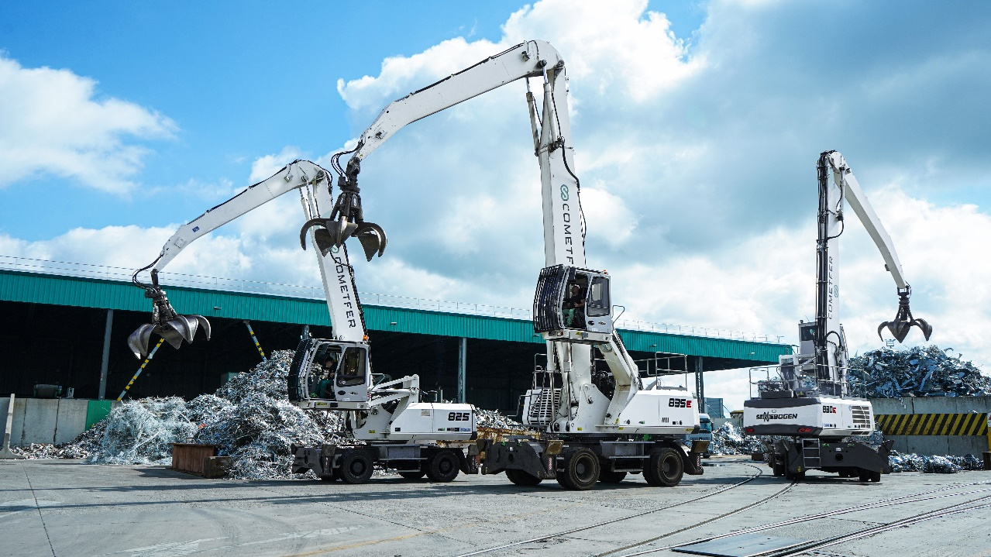

Headerbild

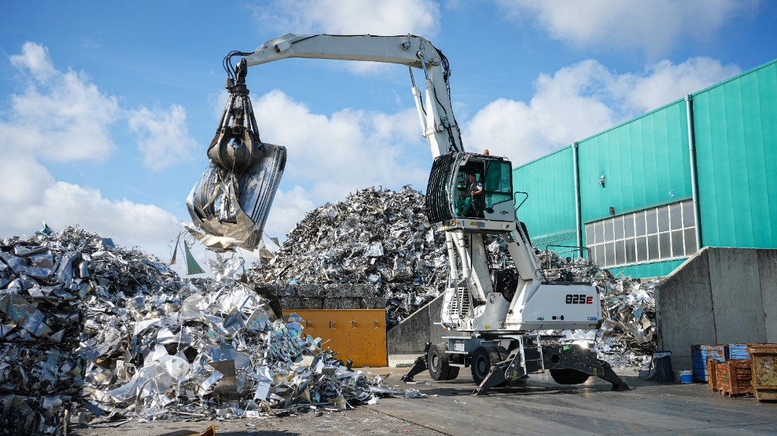

Ausgestattet mit Zweischalengreifer und Magnetsystem: Der SENNEBOGEN 825 E bei Cometfer, bereit für den präzisen Umschlag von Schrottmaterialien aller Art.

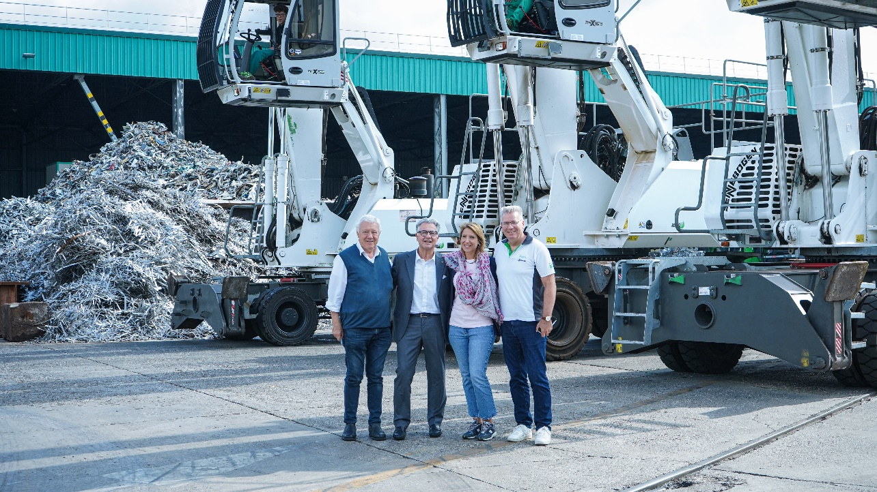

Sennebogen-Vertriebler Paolo Boscoscuro von Cesaro Mac Import, Cometfer-CEO Roberto Guardafigo mit Tochter Giulia und Marketing-Leiter Michael Ibarth von Sennebogen (v.l.)

